|  |
| --- |
| 教育部与广西壮族自治区人民政府共建高校、国家“中西部高校基础能力建设工程项目”高校 |



2023 届毕业研究生就业推荐表

|  |  |  |  |  |  |  |  |
| --- | --- | --- | --- | --- | --- | --- | --- |
| 姓 名 | 唐洁 | 性 别 | 女 | 出生年月 | 1995 年 1 月 | |  |
| 政治面貌 | 共青团员 | 民 族 | 汉族 | 联系电话 | 18177330074 | |
| 生源地 | 湖南祁东 | 学 号 | 2020011537 | | 健康状况 | 良好 |
| 学院（部） | 数学与统计学院 | | | | 学 制 | 3年 |
| 专业名称 | 统计学 | | | | 婚姻状况 | R未婚 □已婚 | |
| 培养层次 | R硕士研究生 □博士研究生 | | | 培养方式 | R非定向 □定向 | | |
| 研究方向 | 空间计量、经验似然 | | | | | | |
| 入学年月 | 2020 年 9 月 | | | 毕业年月 | 2023 年 6 月 | | |
| 上一学段毕业院校 | | 衡阳师范学院南岳学院 | | | 专 业 | 数学与应用数学 | |
| 入学前工作单位 | | 灵关镇大同市中学 | | | 工作年限 | 3年 | |
| 计算机水平 | 全国计算机  三级 | 外语水平 | CET-6/447 | | 电子邮箱 | 1243711126@qq | |
| 爱好特长 | 编程、看书、运动 | | | | | | |
| **在校学习及任职情况**  无 | | | | | | | |

|  |
| --- |
| **学术技能成果及获奖情况（论文发表、学科竞赛、承担课题、出版著作、专利等）**   1. 论文发表  * 唐洁.含空间自回归误差的空间自回归模型的经验欧氏似然推断[J].广西民族大学学报(自然科学版),2021,27(04):70-74.[DOI:10.16177/j.cnki.gxmzzk.2021.04.002.](https://kns.cnki.net/kcms/detail/detail.aspx?dbcode=CJFD&dbname=CJFDLAST2022&filename=GXMZ202104008&uniplatform=NZKPT&v=0vZITmMWD7wSAd81oQDSKeytCmLoRRBkT9nSBEk04cX5wpbaEh3C5FfnNdvDtf1z" \t "_blank)  1. 待发表论文  * 唐洁，秦永松.含空间自相关误差的空间自回归模型的调整经验似然推断. * Tang Jie, Qin Yongsong. ﻿Empirical likelihood for spatial dynamic panel data models with spatial errors and endogenous initial observations. * ﻿Tang Jie, Qin Yongsong. Adjusted empirical likelihood for probability density functions under strong mixing samples.  1. 承担课题  * 2021年12月立广西研究生教育创新计划项目（YJSCXP202104），承担课题《空间计量经济模型的调整经验似然》，计划2022年12月结题。 |
| **社会工作与实践情况**  2017.09 – 2020.06 在祁东县灵关镇大同市中学担任乡村特岗教师，并获得农村义务教育阶段学校特设岗位计划教师服务证书。 |
| **奖惩情况**  无 |

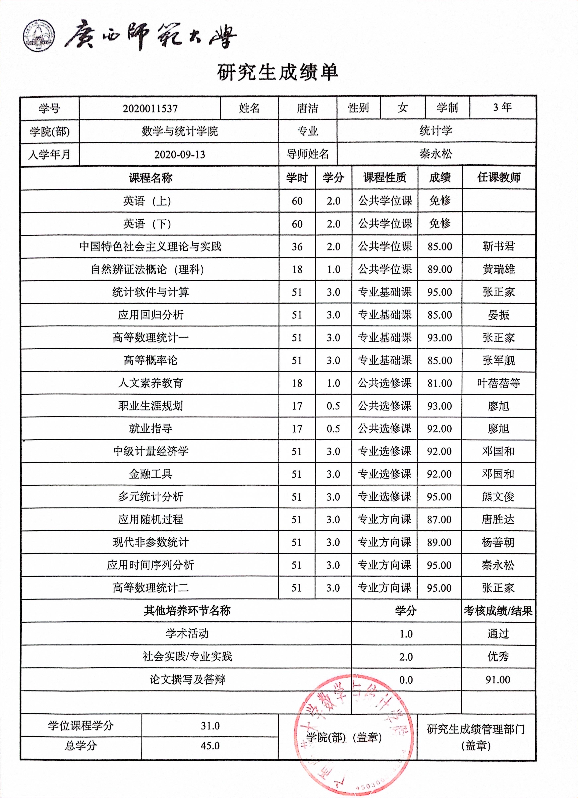

|  |
| --- |
| **自我评价**  本人是一个对他人、对自己有责任感的人。对他人，我会认真听取他人意见，倾听他人烦恼，为他人排忧解难。在得到他人的帮助的快乐中，学会换位思考，学会助人。对自己，我会安排好自己的时间，做好自己该做的事，再做自己喜欢的事。  本人是一个对集体、对家人有使命感的人。对集体，我觉得自己有义务有力出力，为了集体的荣誉不计较个人得失。对家人，我身为家中最大的小孩，一直觉得自己应该做好榜样，以身作则，给家人一个放心的依靠。  本人对自己未来的期盼。不论日后成就是高是低，学识是深是浅，担子是多是少，我都希望竭尽所能，问心无愧，不辜负于人，不辜负自己。 |
| **导师评语**    该生研究生期间，学习上，认真勤奋，踏实肯干，遇到不懂的地方，能够虚心请教，他人意见，虚心听取，并善于思考，举一反三。生活上，为人处世和善热情，和同学关系融洽，乐观开朗，乐于助人。希望在以后的学习和生活中，该生继续保持并发扬优良作风，兢兢业业，争取取得更好的成绩。  导师（签名）：  2022 年 10 月 11 日 |
| **学院（部）推荐意见**  该生思想端正，遵纪守法，在校期间表现良好，是一名合格的毕业生，同意推荐就业。  **辅导员签名：** 分管毕业生就业工作负责人（签名、加盖单位公章）：  **联系电话：**17891103317 年 月 日 |
| **学校推荐意见**  同 意 推 荐  盖 章  **联系电话：0773-3639650**  年 月 日 |

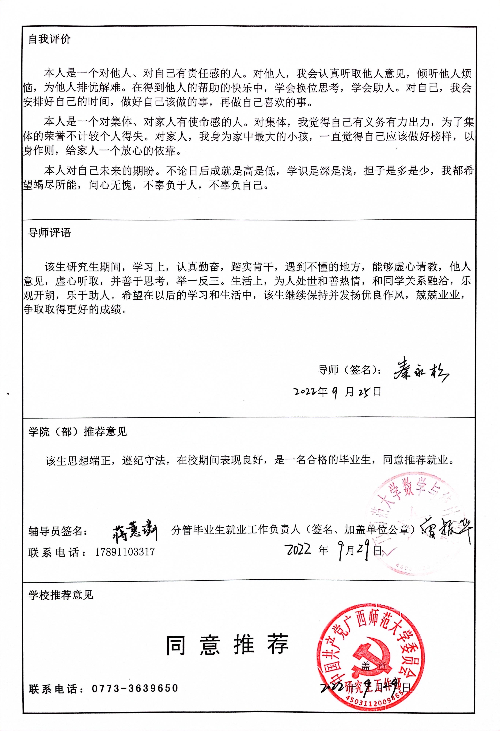

|  |
| --- |
| **自我评价**  本人是一个对他人、对自己有责任感的人。对他人，我会认真听取他人意见，倾听他人烦恼，为他人排忧解难。在得到他人的帮助的快乐中，学会换位思考，学会助人。对自己，我会安排好自己的时间，做好自己该做的事，再做自己喜欢的事。  本人是一个对集体、对家人有使命感的人。对集体，我觉得自己有义务有力出力，为了集体的荣誉不计较个人得失。对家人，我身为家中最大的小孩，一直觉得自己应该做好榜样，以身作则，给家人一个放心的依靠。  本人对自己未来的期盼。不论日后成就是高是低，学识是深是浅，担子是多是少，我都希望竭尽所能，问心无愧，不辜负于人，不辜负自己。 |
| **导师评语**    该生研究生期间，学习上，认真勤奋，踏实肯干，遇到不懂的地方，能够虚心请教，他人意见，虚心听取，并善于思考，举一反三。生活上，为人处世和善热情，和同学关系融洽，乐观开朗，乐于助人。希望在以后的学习和生活中，该生继续保持并发扬优良作风，兢兢业业，争取取得更好的成绩。  导师（签名）：  2022 年 10 月 11 日 |
| **学院（部）推荐意见**  该生思想端正，遵纪守法，在校期间表现良好，是一名合格的毕业生，同意推荐就业。  **辅导员签名：** 分管毕业生就业工作负责人（签名、加盖单位公章）：  **联系电话：**17891103317 年 月 日 |
| **学校推荐意见**  同 意 推 荐  盖 章  **联系电话：0773-3639650**  年 月 日 |

|  |
| --- |
| **自我评价**  本人是一个对他人、对自己有责任感的人。对他人，我会认真听取他人意见，倾听他人烦恼，为他人排忧解难。在得到他人的帮助的快乐中，学会换位思考，学会助人。对自己，我会安排好自己的时间，做好自己该做的事，再做自己喜欢的事。  本人是一个对集体、对家人有使命感的人。对集体，我觉得自己有义务有力出力，为了集体的荣誉不计较个人得失。对家人，我身为家中最大的小孩，一直觉得自己应该做好榜样，以身作则，给家人一个放心的依靠。  本人对自己未来的期盼。不论日后成就是高是低，学识是深是浅，担子是多是少，我都希望竭尽所能，问心无愧，不辜负于人，不辜负自己。 |
| **导师评语**    该生研究生期间，学习上，认真勤奋，踏实肯干，遇到不懂的地方，能够虚心请教，他人意见，虚心听取，并善于思考，举一反三。生活上，为人处世和善热情，和同学关系融洽，乐观开朗，乐于助人。希望在以后的学习和生活中，该生继续保持并发扬优良作风，兢兢业业，争取取得更好的成绩。  导师（签名）：  2022 年 10 月 11 日 |
| **学院（部）推荐意见**  该生思想端正，遵纪守法，在校期间表现良好，是一名合格的毕业生，同意推荐就业。  **辅导员签名：** 分管毕业生就业工作负责人（签名、加盖单位公章）：  **联系电话：**17891103317 年 月 日 |
| **学校推荐意见**  同 意 推 荐  盖 章  **联系电话：0773-3639650**  年 月 日 |

|  |
| --- |
| **自我评价**  本人是一个对他人、对自己有责任感的人。对他人，我会认真听取他人意见，倾听他人烦恼，为他人排忧解难。在得到他人的帮助的快乐中，学会换位思考，学会助人。对自己，我会安排好自己的时间，做好自己该做的事，再做自己喜欢的事。  本人是一个对集体、对家人有使命感的人。对集体，我觉得自己有义务有力出力，为了集体的荣誉不计较个人得失。对家人，我身为家中最大的小孩，一直觉得自己应该做好榜样，以身作则，给家人一个放心的依靠。  本人对自己未来的期盼。不论日后成就是高是低，学识是深是浅，担子是多是少，我都希望竭尽所能，问心无愧，不辜负于人，不辜负自己。 |
| **导师评语**    该生研究生期间，学习上，认真勤奋，踏实肯干，遇到不懂的地方，能够虚心请教，他人意见，虚心听取，并善于思考，举一反三。生活上，为人处世和善热情，和同学关系融洽，乐观开朗，乐于助人。希望在以后的学习和生活中，该生继续保持并发扬优良作风，兢兢业业，争取取得更好的成绩。  导师（签名）：  2022 年 10 月 11 日 |
| **学院（部）推荐意见**  该生思想端正，遵纪守法，在校期间表现良好，是一名合格的毕业生，同意推荐就业。  **辅导员签名：** 分管毕业生就业工作负责人（签名、加盖单位公章）：  **联系电话：**17891103317 年 月 日 |
| **学校推荐意见**  同 意 推 荐  盖 章  **联系电话：0773-3639650**  年 月 日 |